AEA 4. Procediments

Amb l’espai de treball per a DML i DDL, crear una còpia de la taula **EMPLOYEES**

CREATE TABLE employees_copy AS SELECT * from employees;

Els procediments treballaran sobre **EMPLOYEES_COPY** i es podrà comprovar el resultat comparant-lo amb la taula EMPLOYEES original.

1. Crear un procediment que incrementi el sou dels empleats en un 10%. Executar-lo des d’un bloc anònim i comprovar el resultat amb un SELECT, comparant-lo amb el salary de la taula EMPLOYEES.

El Update, igual que el delete, actualiza TODOS, salvo que se ponga un WHERE. Por eso no es necesario ni LOOP ni FOR

create or replace PROCEDURE aumentarSalario IS

BEGIN

UPDATE employees_copy

SET salary = salary*1.1;

END aumentarSalario;

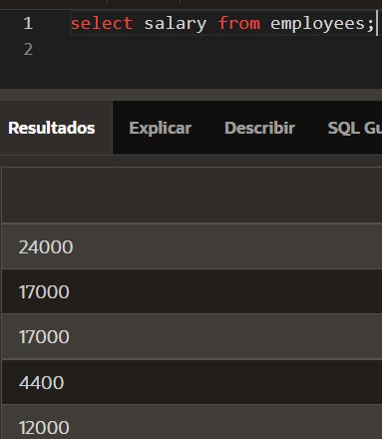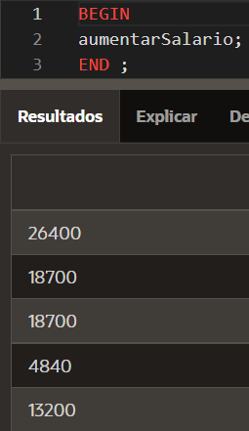

1. Crear un procediment que modifiqui els salari dels **empleats_copy** en funció del seu departament:

* Empleats del departament 80 🡪 salari 1000
* Empleats del departament 50 🡪 salari 2000
* Empleats de la resta de departaments 🡪 3000.

Comprovar el resultat amb un SELECT.

CREATE or REPLACE PROCEDURE modificarSalario IS

BEGIN

FOR r_salarios IN (SELECT salary FROM employees_copy) LOOP

UPDATE employees_copy

SET salary = 3000;

UPDATE employees_copy

SET salary = 1000

WHERE department_id = 80;

UPDATE employees_copy

SET salary = 2000

WHERE department_id = 50;

END LOOP;

END modificarSalario;

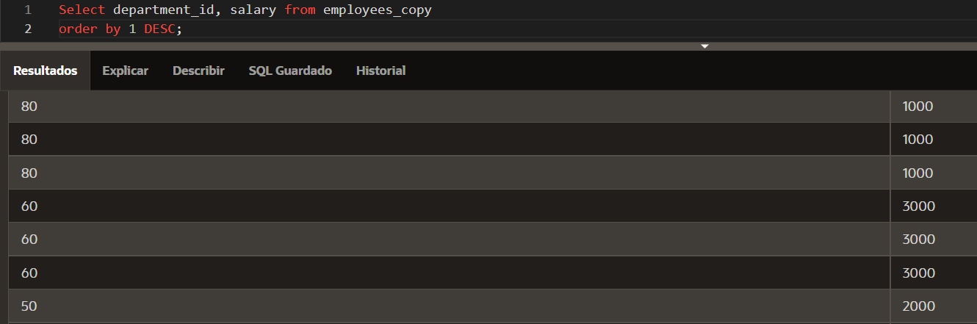

1. Crear el procediment **get_location_info**, que tingui 3 paràmetres:

* Un paràmetre d’entrada amb LOCATION_ID
* Dos paràmetres de sortida amb la ciutat i la província corresponent al LOCATION_ID.  
  Crea un bloc de codi que provi el procediment amb l’id 1800.

CREATE OR REPLACE PROCEDURE get_location_info(p_id NUMBER, p_city OUT VARCHAR2, p_province OUT VARCHAR2) IS

BEGIN

SELECT city

INTO p_city

FROM locations

WHERE location_id = p_id;

SELECT state_province

INTO p_province

FROM locations

WHERE location_id = p_id;

END get_location_info;

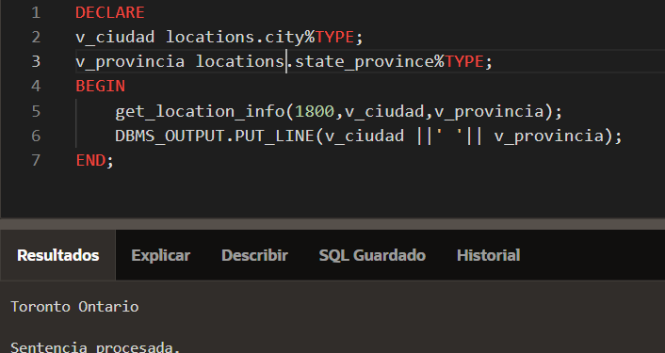

Provar el procediment amb el codi 1000. Que passa? Per què ? Com es pot evitar l’error.

No hay datos, no existe el location_id 1000.

Solución:

EXCEPTION

WHEN NO_DATA_FOUND THEN

DBMS_OUTPUT.PUT_LINE('No hi ha dades sorry');

Al procedimiento

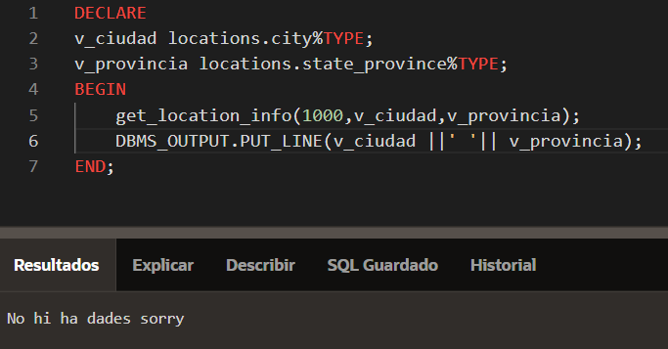

1. Fer un procediment **find_names** que, donat l’id d’un país, retorni, amb dos paràmetres de sortida, el nom del país i el nom de la regió a la que pertany. El procediment ha de tractar l’excepció NO_DATA_FOUND per si l’id del país que s’envia no existeix.

Procediment:

CREATE OR REPLACE PROCEDURE find_names(p_id countries.country_id%TYPE, p_country_name OUT countries.country%TYPE, p_region_name OUT regions.region_name%TYPE) IS

BEGIN

SELECT country_name, region_name

INTO p_country_name, p_region_name

FROM countries JOIN regions USING(region_id)

WHERE country_id = p_id;

EXCEPTION

WHEN NO_DATA_FOUND THEN

p_country_name := ‘DESCONEGUT’;

p_region_name := ‘DESCONEGUT’;

END find_names;

Fer un bloc de codi per provar el procediment amb els ids ‘CA’ i ‘PT’.

DECLARE

v_region_name regions.region_name%TYPE;

v_country_name countries.country_name%TYPE;

BEGIN

find_names('CA',v_region_name,v_country_name);

END;

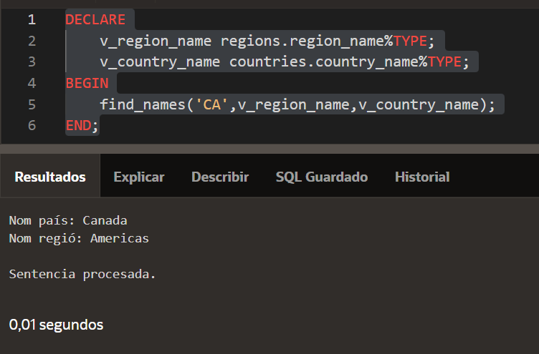

DECLARE

v_country_id countries.country_id%type;

v_region_name regions.region_name%TYPE;

v_country_name countries.country_name%TYPE;

BEGIN

v_country_id := :idPais

find_names(v_country_id, v_region_name, v_country_name);

END;

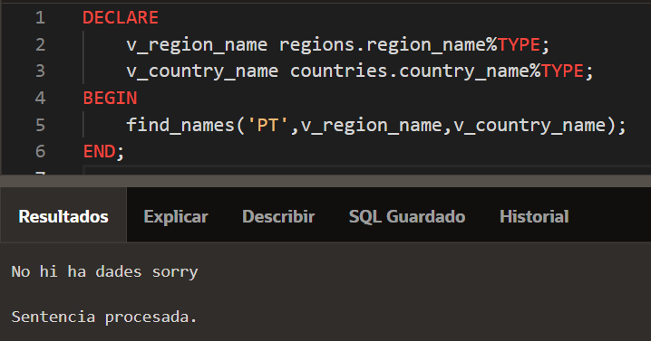

1. Crear en procediment ***quadrat***, amb un paràmetre enter d’entrada-sortida. S’envia un número al procediment i retorna el quadrat del número.

CREATE or REPLACE PROCEDURE quadrat(p_num IN OUT NUMBER) IS

BEGIN

p_num := (p_num) * (p_num);

END quadrat;

Fer un bloc de codi per provar el procediment amb els valor: 4, 7 i -20.

DECLARE

v_num NUMBER;

BEGIN

v_num := 4;

quadrat(v_num);

DBMS_OUTPUT.PUT_LINE(v_num);

END;

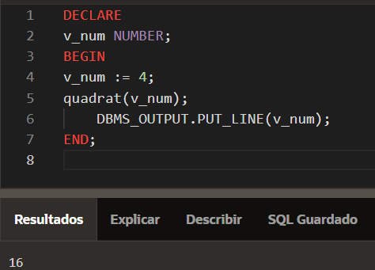 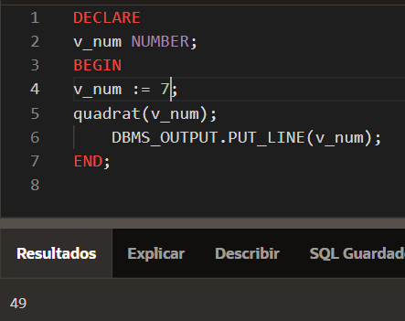 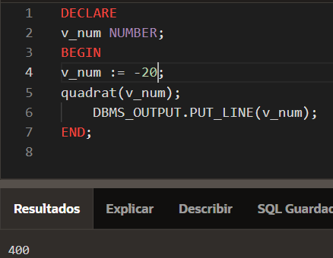

1. Modificar l’exercici 5 convertint el procediment en una funció que retorna el quadrat del número que rep com a paràmetre.

Fer un bloc de codi per provar el procediment amb els valor: 4, 7 i -20.

1. Crear una funció **existeix_dept**, que rebi com a paràmetre l’id d’un departament i retorni si el departament és a la taula de departaments o no.

CREATE OR REPLACE FUNCTION existeix_dept(p_id NUMBER)

RETURN BOOLEAN IS

v_dep_id departments.department_id%TYPE;

BEGIN

SELECT department_id

INTO v_dep_id

FROM departments

WHERE department_id = p_id;

RETURN true;

EXCEPTION

WHEN NO_DATA_FOUND THEN

RETURN false;

END existeix_dept;

Fer un bloc de prova amb els ids de departament 10 i 11.

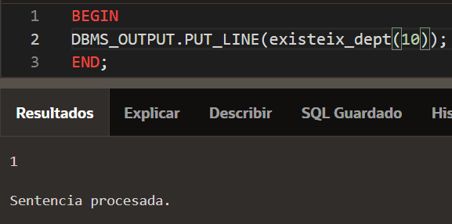

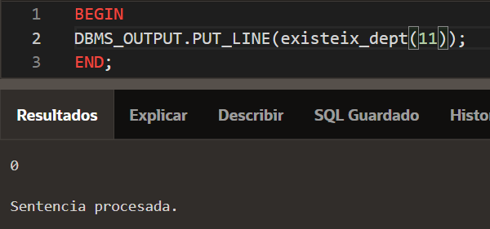

1. Fer la funció **num_departaments_location**, que donat un LOCATION_ID, retorni el nombre de departaments que tenen aquest LOCATION_ID. Si el location_id no té cap departament, que retorni 0.

Fer un bloc de prova amb els LOCATION_ID 1700, 1800 i 1900.

CREATE OR REPLACE FUNCTION num_departaments_location(p_id NUMBER)

RETURN NUMBER IS

v_count NUMBER;

BEGIN

select count(department_id)

INTO v_count

FROM departments

where location_id = p_id;

return v_count;

EXCEPTION WHEN no_data_found THEN

return 0;

END num_departaments_location;

